Муниципальное общеобразовательное учреждение «Лицей № 230»

ПРОЕКТ

ВЫПУСКНИКИ О ЛИЦЕЕ И О СЕБЕ

Выполнила: ученица 9 «А» класса
МОУ «Лицей № 230» г. Заречного
Жиляева Вероника
Руководитель: учитель математики
высшей категории
МОУ «Лицей № 230» г. Заречного
Петрунина Надежда Николаевна
.

г. Заречный, Пензенская область
2015 г.



«В начале жизни школу помню я…»
А. С. Пушкин



Я – выпускница физико-математического класса!
Несомненно, выбор профильного класса – дело очень трудное. По сути, четырнадцати-, пятнадцатилетнему школьнику надо решить, какую профессию он выберет и, следовательно, какие предметы ему следует изучать углубленно, чтобы потом успешно сдать вступительные экзамены в университет.
Мне этот выбор дался нелегко. Может быть, потому, что все предметы шли одинаково ровно, может быть, потому, что интересы были разносторонними: хотелось стать и журналистом, и экономистом, и переводчиком… В общем, я записалась во все классы, кроме химико-биологического. Наконец, после долгих раздумий я решила идти в физико-математический класс. Почему?
Во-первых, я знала, что мне придется сдавать ЕГЭ по математике в качестве одного из выпускных экзаменов. И именно в физико-математическом классе подготовка к этому экзамену за счет углубленного изучения математики шла наиболее интенсивно.
Во-вторых, я уже тогда предполагала, что на вступительных экзаменах в университет мне, скорее всего, придется сдавать математику. Поэтому следовало уделять ей больше внимания. А успешная сдача ЕГЭ – возможность поступить в институт.
В-третьих, именно в физико-математический класс в тот год планировали пойти самые сильные (в плане учебы) ребята из нашей параллели, которые собирались поступать в МФТИ, МГУ, МИФИ и др. (и практически все добились своей цели и поступили!). Мне тоже хотелось испытать свои силы и попробовать сдать экзамены в столичные ВУЗы. Лишь в конце десятого класса у меня появилась определенная цель – экономический факультет МГУ.
Наконец, в-четвертых, мне просто безумно нравилось считать производные, искать интегралы, решать уравнения… Эту любовь к математике мне привила моя учительница по математике Мухаметова Е.В. Безусловно, и в уроках физики была особая прелесть. Каждый раз наш учитель Акимов В.М. открывал нам секреты окружающего мира: как появляются в мороз узоры на окнах, почему у снежинок такая необычная форма, из-за чего на Луне можно совершать прыжки длиной в несколько метров…
Учась на экономическом факультете МГУ, я понимаю, как много мне дали мои преподаватели: я знаю часть курса математического анализа, помню некоторые даты, события из курса отечественной истории, мне легче даются Microsoft Excel, Microsoft Word и Microsoft Access на семинарах по экономической информатике, так как все это мы проходили в школе. Надо сказать, что сохранилась и любовь к языкам: я успешно сдала тестирование по английскому языку и поэтому сейчас учу немецкий, из дисциплин по выбору я посещаю “Русский язык и культуру речи”, а в свободное время обязательно читаю книги.
В общем, школа, а именно физико-математический класс, мои преподаватели, дали мне те блестящие знания и навыки, за которые сейчас я хочу сказать им БОЛЬШОЕ СПАСИБО!!!
Марголина Анна – выпускница 2005 г.,
серебряная медалистка
Письмо выпускника.
Очень часто наши заботливые и любящие родители, отдавая ребенка в тот или иной профильный класс, думают, что это даст ему знания, достаточные для поступления в ВУЗ по этому профилю, знания, которые помогут ребенку в его будущей взрослой жизни. К сожалению, профильный класс (при условии, что он таковой не только на бумаге) дает ребенку только возможность учиться тому, чему он хочет.
Начиная с 9-го класса, в Лицее я учился в физико-математическом классе. Правда, в 10-ом он был еще раз переукомплектован, но, на мой взгляд, это было сделано осмысленно и принесло положительные результаты. Учителя давали нам весь необходимый для ученика данного профиля материал. Зачастую не все было сразу понятно. Что-то было факультативно. Приходилось тратить время дома на выполнение вариантов экзаменов, вступительных и выпускных. Читать книжки «умных дядечек» (до сих пор с любовью вспоминаю, как называла учительница этих ВУЗовских преподавателей, которые теперь сами лично рассказывают более страшные вещи). Хочу поблагодарить наших учителей, что всегда соглашались помочь с тем, что не получалось дома. Главное, что они не просто решали сами, а потом выписывали на доску, а мы вместе собирались на факультативах и думали над каждой задачей. Это было отличной тренировкой для развития своих знаний. Поскольку класс наш был физико-математический, то учителя всегда были в курсе всяческих олимпиад и вступительных экзаменов, а это очень полезная практика.
Конечно, значение имела и углубленная по сравнению с другими классами программа математики и физики. Она вплотную приближалась к первому курсу ВУЗа, что впоследствии значительно облегчило обучение на оном. Также у нас была форма обучения приближенная к ВУЗовской, как-то: полугодичные периоды оценки, система рейтингов (на физике), наличие дополнительных заданий.
В заключение хочется сказать, что в нашем математическом классе была возможность неограниченно учиться (было бы желание, как говорится), а это самое главное. Никто нас ничему не научит, пока мы сами того не захотим. А с такими замечательными учителями, как были у нас (Щепилло Елена Павловна и Сеитов Андрей Иванович) грех не выучиться, если по-настоящему хочется.
Я учился в МГУ им. М.В.Ломоносова на факультете Вычислительной Математики и Кибернетики, многие мои сокурсники учились в классах с более жесткой, направленной и эффективной математической подготовкой (не стоит забывать, что почти все они закончили специализированные школы), но мало кто может вспомнить своего преподавателя, как замечательного педагога, мало кто в состоянии сказать, что им было приятно общение с учителем. Я считаю, что мои учителя были, прежде всего, педагогами, они воспитали во мне желание учиться, а это порой намного сложнее, чем просто научить ребенка.
С благодарностью своим учителям
Сигаев Денис – выпускник 2004г.,
золотой медалист
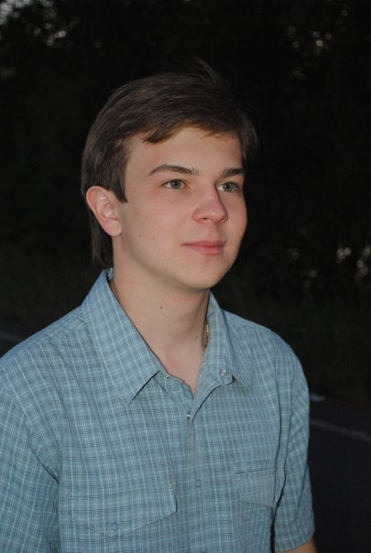
Подшивалов Виктор,
выпускник 2007 г.,
серебряный медалист,
студент ПГТА
г. Пенза

Меня зовут Подшивалов Виктор. Я родился в далеком городе Североморск, Мурманской области, 20 лет назад. В 1 годик я уже жил в самом лучшем городе – Заречном.
Сейчас я учусь в ПГТА на 3 курсе специальности «Информационные системы и технологии». Работаю там же, в управлении информатизации и организации, оказывающей компьютерную помощь. Учиться в ВУЗе для меня не сложно. Во многом, из-за того, что специальность выбрана по душе, но также, и благодаря тем знаниям, привычкам, характеру, что сформировался в школе.
Школьное время начиналось с начальной школы №228. После окончания школы я поступил в лицей. Это было очень знаменательное событие. Как сейчас помню, мой балл был 7,7, а проходной в том году 6,7. По распределению попал в 5 «А» класс, из друзей в классе со мной были только трое. С остальными нужно было познакомиться. Уже через месяц мы были очень дружным классом, выделились свои лидеры и «тихони». Не буду говорить, к кому я себя причислял. Учиться было и тяжело, и легко одновременно: многое из того, что нам преподавали, было непонятно и изучать совсем не хотелось, но в преодолении нашей лени нам помогали самые лучшие и отзывчивые учителя. Во многом, тем, кем я стал, нужно сказать спасибо именно им. Не зря говорят, что учитель одна из самых сложных профессий: сделать из подрастающего поколения умных, добрых, «правильных» людей является просто непосильной задачей, но она им удается. Еще раз, большое спасибо, милые учителя лицея, вы самые лучшие!
За годы обучения в лицее, у меня появилось много знакомых и несколько по-настоящему верных друзей, которые, как говорится, «встанут за тебя горой» и помогут в любой беде. Некоторые из них разъехались по другим городам, но мы поддерживаем связь друг с другом. С теми, кто остался, и никуда не уехал, мы постоянно общаемся, проводим время вместе, выручаем в сложной ситуации.
Любовь… Волшебное слово. Да, была в школе и первая любовь… Такая милая, наивная, детская. Когда ты не знаешь, что делать и делаешь какие-нибудь глупости. Первые встречи, прогулки под летней луной, первый поцелуй… Она, та единственная, первая, останется в памяти на всю жизнь.
Жизнь в лицее всегда была очень динамичной и интересной. Постоянно, что-то происходило или затевалось. Кому-то это не нравилось, кто-то считал все мероприятия скучными и неинтересными, но к концу обучения таких уже не осталось. Каждый хотел что-то сделать, в чем-то поучаствовать. В голове роились безумные идеи и грандиозные планы! Некоторые из них удалось даже воплотить в жизнь. Было много шуток, приколов и веселья. Даже на занятиях. Самое интересное, когда на уроке физики тебя бьет током, раза 3-4 было. Или изучать, как падает теннисный шарик с высоты в пару этажей. Одним из любимых занятий нашего класса – делать в День рождения сюрпризы учителям: встречать их большим тортом и подарками, а потом полдня не учиться.
Те, кто сейчас учится в лицее – вам очень повезло! Не упустите это время, оно одно их самых ярких и запоминающихся в вашей жизни.

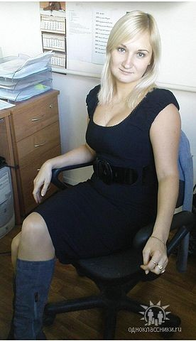
Елена Кривенкова,

выпускница 1997 г.,

золотая медалистка,

гл. бухгалтер

Строительной организации

г. Москва

Что такое школа? Школа - это наш второй дом, это наш верный друг, наш проводник в будущее. Я - выпускница 1997 года. Это первый выпуск молодого лицея. Я училась в 11-ом экономическом классе. Мы пришли в лицей в 10 класс и сразу стали очень дружным, сплоченным коллективом. В школе царила атмосфера оптимизма и энтузиазма. Наш класс всегда был в центре событий: мы участвовали в дискуссиях, диспутах, проводили литературные вечера, КВН-ы. Практически все выпускники 11 «Э» класса поступили в ВУЗы. Мы состоялись! И это не только наша заслуга, а прежде всего заслуга наших педагогов, нашего любимого классного руководителя Агашиной Татьяны Михайловны. И все мы с благодарностью говорим: "Спасибо за все, что вы сделали для нас! Спасибо за ваши уроки истины, доброты, нравственности!" Школа остается для нас вторым домом, тем истоком, с которого начинается взрослая жизнь!
Меня мой родной лицей многому научил: понимать других людей, анализировать, делиться своими проблемами, прислушиваться к мнениям. Школа дала мне друзей, которые очень дороги для меня. Благодаря школе, я определилась, кем хочу быть в будущем. Я получила прекрасные знания, которые помогли мне поступить в вуз, успешно закончить его, найти любимую работу и состояться как хороший специалист. Я очень горжусь тем, что являюсь выпускницей первого выпуска лицея № 230.
Поздравляю родную школу с 15-летием. Хочу пожелать всем бывшим, настоящим и будущим ученикам, всему педагогическому коллективу творческих успехов и счастья в жизни!

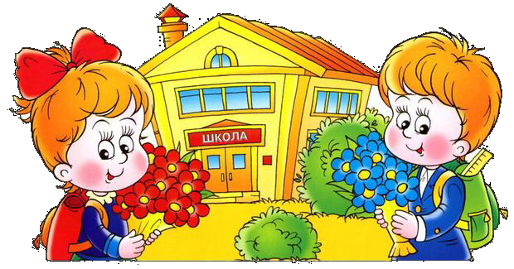

В двадцать три не пишут мемуары,
Только память роется в судьбе
И опять приводит в добрый, старый,
Незабытый мой Десятый «Б».
Это было в классе, на уроке.
Уходил последний школьный май.
За окошком, звонкий и высокий,
Будоражил звон пичужьих стай,
Зелень ослепляла новизною,
Голову кружила синева,
Юность в совокупности с весною
Заявляли дерзкие права.
Мы влюблялись, спорили с азартом,
Мы сливались с шумностью весны,
Нас с трудом приковывала к партам
Разве только близость выпускных.
Теоремы, формулы, фигуры,
Книги с их бесчисленностью строк…
Только вдруг — урок литературы,
Странный, не похожий на урок.
Вдруг привычность всю переинача,
Сушь урочных схем нарушив враз,
Новая, нелёгкая задача
В этот день обрушилась на нас.
Не было опроса в утро это,
Не было оценок в дневниках,
Но была престранная анкета
И ответы наши на листках.

Бушевали в нас сомнений вихри:
Как принять? Как шутку? Как игру?
Но спустя минуту, вдруг притихли
Двадцать семь склонившихся к перу.
Словно тайный лучик наши души
Высветил до самой глубины.
А вопросы были так насущны,
Так до неизбежности нужны!
И, на час забыв о звоне птичьем,
Даже о спасительном звонке,
Мы, трудясь с усердьем необычным,
Выводили строки на листке.
Мы писали не по принужденью,
Мы молчать и сами не могли,
Мы искали самовыраженья,
Мы в восторге были, что нашли!
Откровенья ради, правды ради
Радостно писал Десятый «Б»
О добре и зле, о лжи и правде,
О любви, о счастье, о себе.
Мы писали так, не по веленью,
За ответом следовал ответ.
Мы писали юность поколенья,
Мы писали собственный портрет.
То мрачнели, то светлели лица,
Мы кусали ручки, тёрли лбы…
Заполнялась новая страница
Общечеловеческой судьбы.

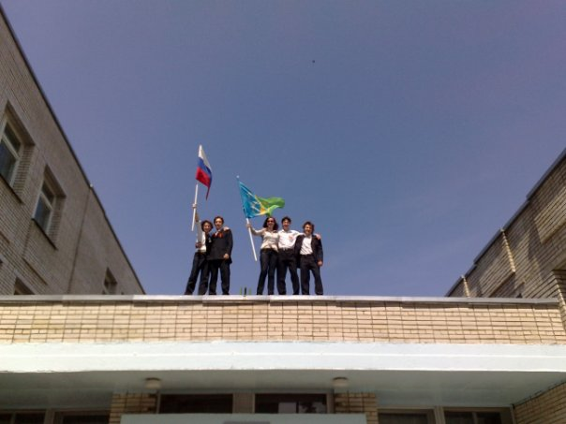

Пришла пора, момент настал

Тех возвести на пьедестал,

Кто, легких не ища путей,

Талантом славит наш лицей!

